105年臺北市暑期體育育樂營
1.活動宗旨︰提倡暑期青少年正當休閒娛樂，抒發青少年無窮精力、進而舒緩生活及課業壓力，並藉由學習活動中培養青少年良好的運動習慣為目的。
2.活動日期：105年 7 月11 日（一）至 7月 29 日（五）
3.活動時間：每日上午9:00至12:00 每星期1梯次，於前一週的星期五前報名完成。
4.活動地點：臺北市立新民國中
5.報名：請至新民國中體育組，連絡電話28979001轉350體育組，費用為1000元/梯次（200元/天）。
6.參加對象：對體育運動及健身有興趣之青少年、國中小之學生 (男女不拘) 。
7.每單項報名人數如低於五人，承辦單位會視情況開班，如有不便敬請見諒。
8開班種類:
1.綜合類運動
    日期  時間 | (一) | (二) |  | (三) |  | (四) |  | (五)
08:40-09:00 | 學員  報到 |  | 溫馨時刻 - 早安曲
09:00-09:30 | 開戰! |  | 大家一起動起來
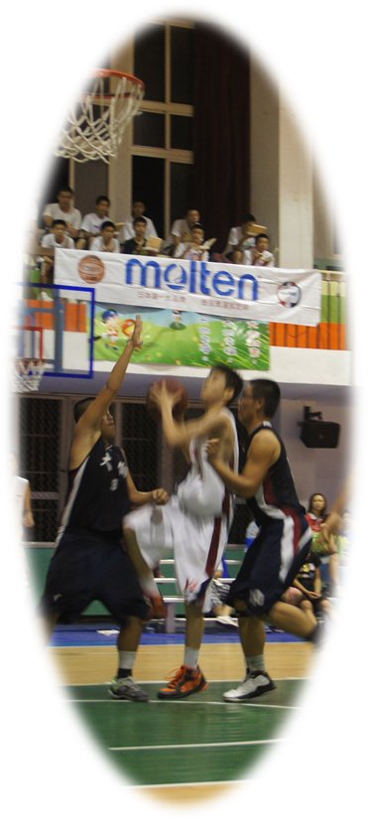  09:40-10:30 | 籃色  生死戀 |  | 飛越  邊境 |  | 羽眾不同 |  |   以柔  克剛 |  | 灌籃  高手
10:40-11:30 | 鐵漢  柔情 |  | 羽你  有約 |  | 籃球  火 |  | 飛常  男女 |  | 剛柔  並濟
11:40-12:00 | 完美的Ending
2.單項類:10:00~12:00
10:00－12:00 | 羽球、柔道

